2024年12月电商部发票报销明细说明
在2020爱康集团短视频直播平台代运营项目201103项目中，
2024年12月抖音电商部需报销费用总计：1426.97元。

一、已有发票，共计1051元
- KT板发票：3张电子发票，共计1051元
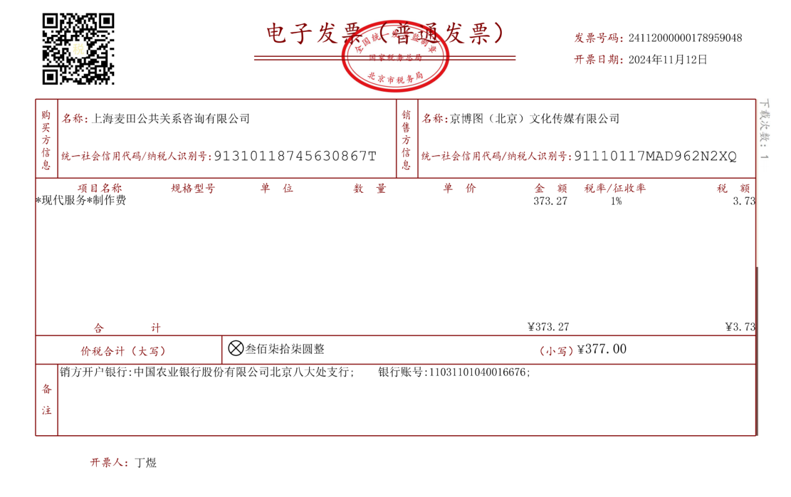
（北京海淀昇达图文 2024/11/11 -8块kt板 40*60cm 1次)

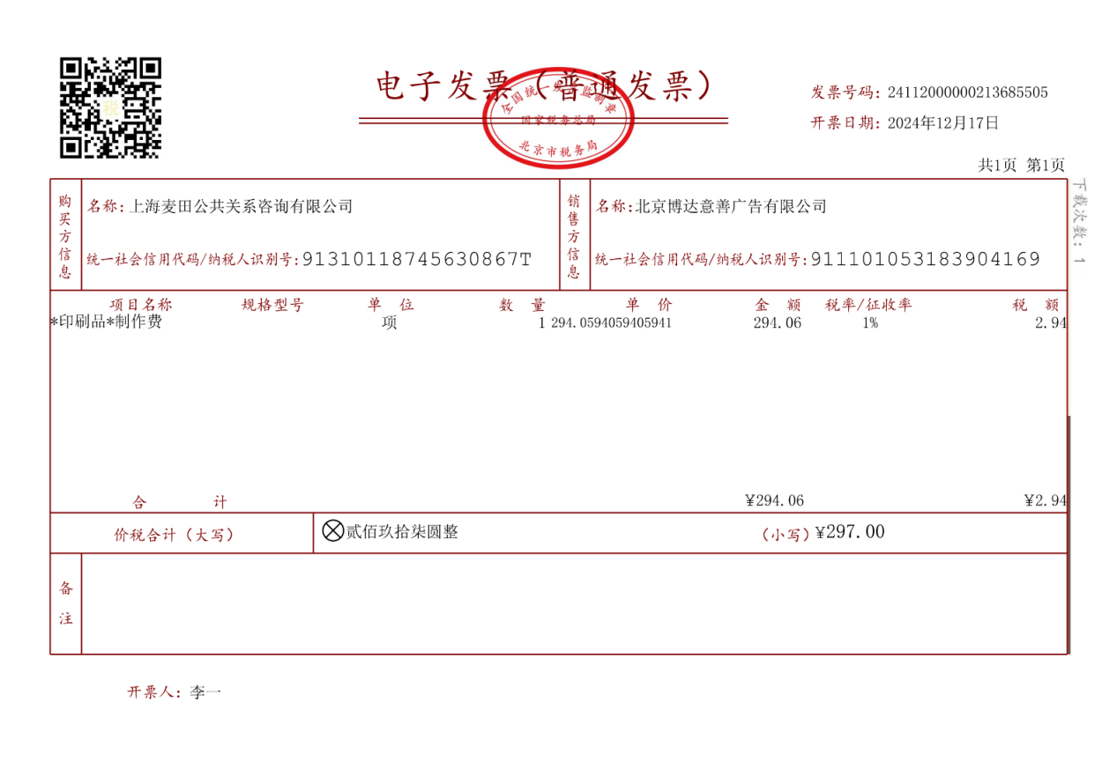
（北京博达印刷 2024/11/15 -6块kt板 40*60cm 1次）

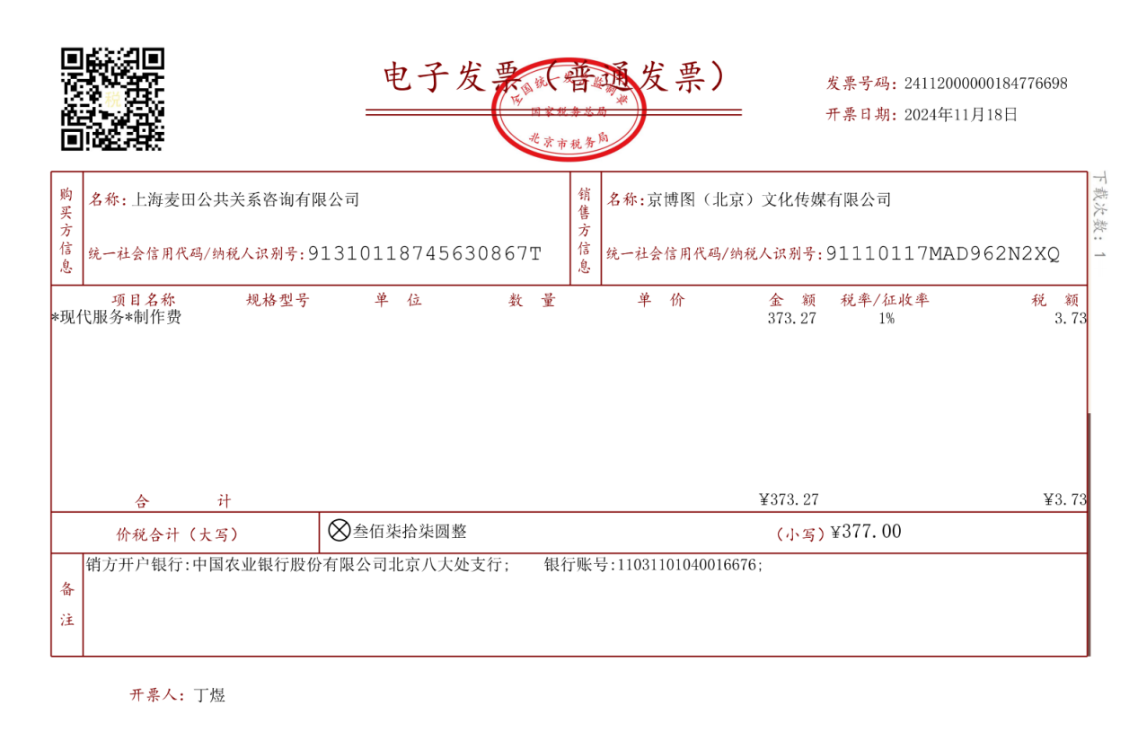
（北京海淀昇达图文 2024/11/18 -8块kt板 40*60cm 1次)

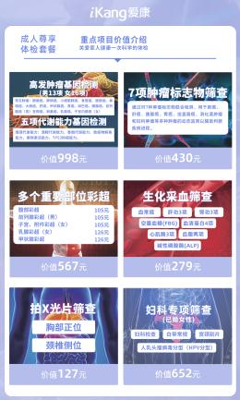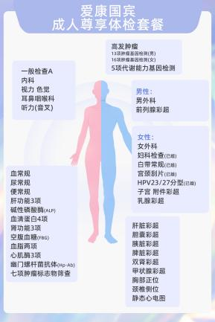- KT板示例

二、未能开发票项目明细，共计 375.97元
- 客户未体检项目需线下退款，共 2次，共计 375.97元
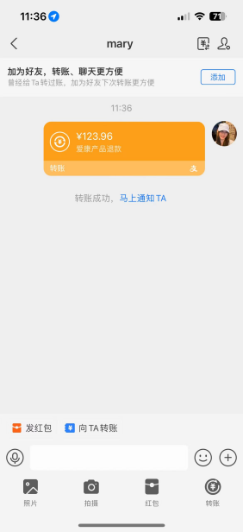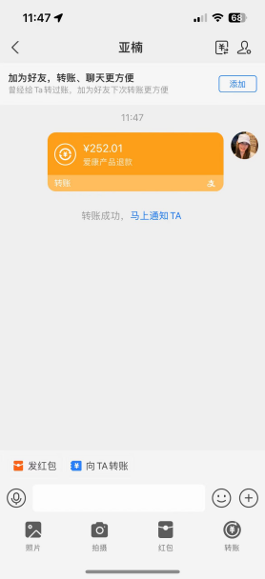

三、代替发票明细，共2张，共计418.27 元
- 餐饮票，共 1张，共计348元
- 旅游代订车服务费，共1张，共计70.27元
